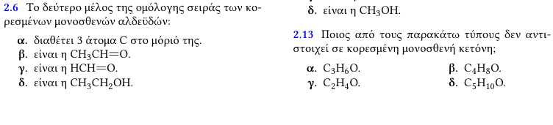Εικόνα που περιέχει κείμενο, έγγραφο, γραμματοσειρά, στιγμιότυπο οθόνης

Περιγραφή που δημιουργήθηκε αυτόματα

